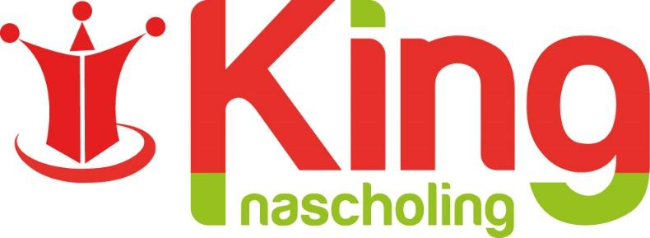

Eendaagse cursus DSM 5
De verschillen en overeenkomsten tussen de DSM IV en DSM 5.

In deze workshop wordt aandacht aan de overeenkomsten en verschillen tussen de DSM IV en DSM 5.

Inhoud
In de DSM-5 is het inmiddels vertrouwde vijf-assen systeem komen te vervallen. In plaats daarvan worden de psychische stoornissen gerangschikt in een reeks hoofdstukken. Er zijn daarbij 15 nieuwe stoornissen geïntroduceerd en er zijn er twee komen te vervallen. Doordat tal van stoornissen zijn samengevoegd is het totale aantal stoornissen echter niet toegenomen. Op vele plaatsen zijn vernieuwingen in de diagnostische criteria aangebracht waardoor het classificatiesysteem verbeterd is ten opzichte van de DSM-IV.

Doelstelling
- Aan het eind van de workshop is men op de hoogte van de veranderingen van de DSM IV naar de DSM 5
- Aan het eind van de workshop is de deelnemer in staat deze veranderingen in de praktijk toe te passen.

Doelgroep
Deze workshop is geschikt voor allen die werkzaam zijn in de GGZ of anderszins werkten met de DSM IV

Literatuur
Online beschikbaar via de digitale leeromgeving van King nascholing

